民办非企业单位登记证书要求：
- 名称与申请人一致
- 民办非企业单位登记证书在有效期内
名称与申请人一致
- 由区级民政部门发放

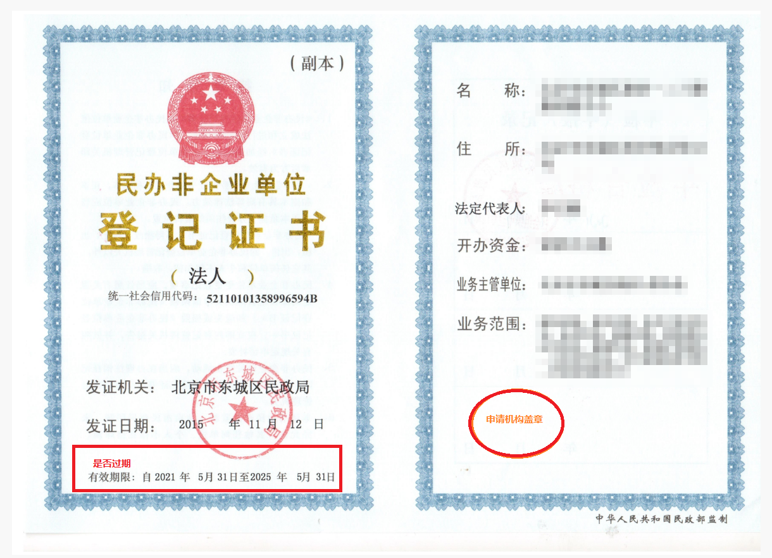
申请机构盖章
- 民办非企业单位登记证书在有效期内位等级证书在有效期内

